СОЛЬФЕДЖИО. 7 КЛАСС. 4 ЧЕТВЕРТЬ.
4 УРОК. ТЕМА: «Разбор билета №2»

- Проверка домашнего задания. Вы должны были построить в тональности cis moll гамму, интервалы и аккорды, играть их и петь. Проверьте себя:
a) мелодический вид
б) ч5 – ч4 – ум5 –? – ч4- ум7 -?
I II II III VII#
в) t53 –s64 –D65 –t53 –t6 - II7 –D43 –t53
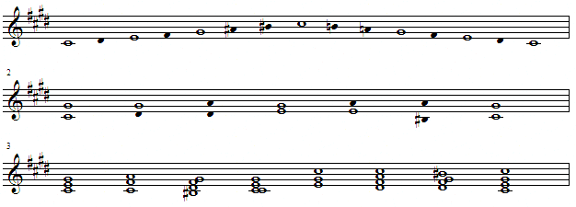

- Разбор Билета №2
1.Теория: Доминантовый септаккорд.
Вспомним теорию. Что такое Д7? Это аккорд построенный на V ступени мажора и гармонического минора, состоит из четырех звуков, расположенных по терциям. Крайние звуки составляют интервал м7.
D7=б3+м3+м3 D7=Б53+м3 или D7=б3+ум53
Разрешается D7 в неполное тоническое трезвучие с утроенной тоникой, в T3
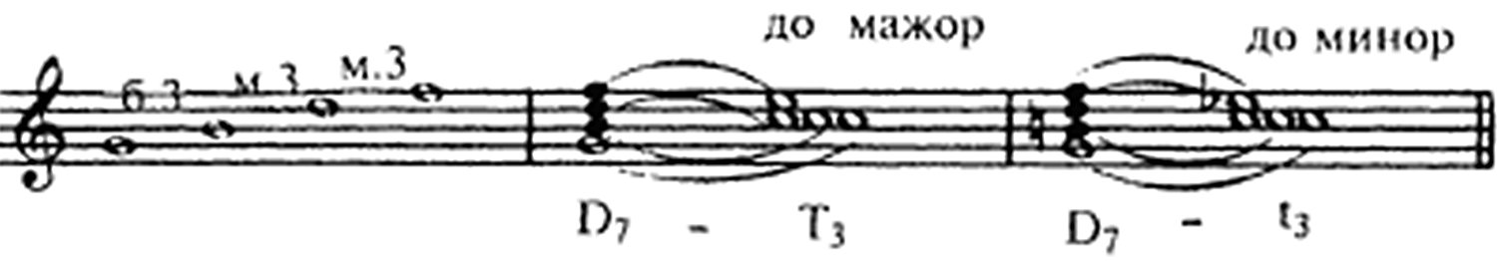
- Доминантовый септаккорд имеет три обращения. Обращение – перенос нижнего звука на октаву вверх.
- Первое обращение – доминантовый квинтсекстаккорд D65, строится на VII ступени натурального мажора или гармонического минора.
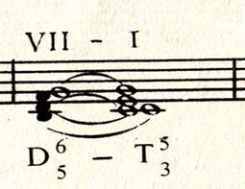 | Состоит из: D65= м3+м3+б2 или D65= УМ53+ б2  Разрешается в Тоническое трезвучие с удвоенным основным тоном.
- Второе обращение – доминантовый терцквартаккорд – D43, cтроится на II ступени натурального мажора и гармонического минора.
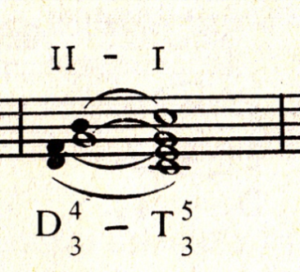 | Состоит из : D43= м3 + б2 + б3  Разрешается в развёрнутое Тоническое трезвучие.
-Третье обращение – доминантовый секундаккорд – D2, cтроится на IV ступени натурального мажора и гармонического минора.
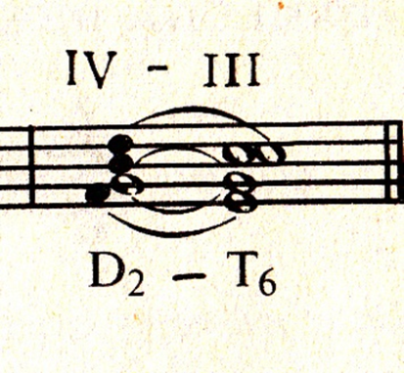 | Состоит из: D2= б2 + б3 + м3 или D2 = б2+Б53  Разрешается в Тонический секстаккорд с удвоенным основным тоном

2. Построить и спеть в тональности В – dur:
а) мелодический вид (правило строения мелодического мажора - $↑$ натуральный вид, $↓$ понижаются ступени) написать в тетради гамму и подписать ступени.

б) Интервальная цепочка (строим на второй строке, сначала пишем ключ, знаки, потом выписываем ступени-ноты, и от них строим $↑$ данные интервалы, на месте вопросов должны быть написаны разрешения неустойчивых интервалов.
(ум5 – в б3, ум7- в ч5, ум4- в м3).

ч 5 – ч4 – ум5 - ? – ум7 - ? – ум4 - ?
I II VII VII III
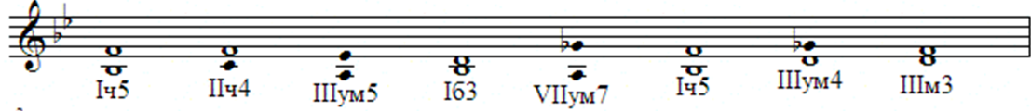

в) Аккордовая цепочка строится в данной тональности. ( на третьей строке пишем ключ, знаки, затем вспоминаем таблицу построения аккордов, можно выписать ступени на которых будут построены данные аккорды.)
у нас в билете это будут I-VII-VII-I-III-IV-IV-III
Т53 – MVII7 - D65 – T53 – T6 – S53 – D2 – T6
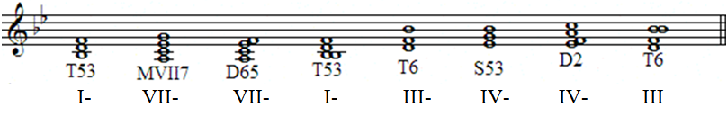

3. Построить и спеть от звука «c» ↑ Б64; Ув53 - ?
↓ М6; Мd65 - ?
На нотном стане пишем ноту «До» строим вверх Б64= это ч4+б3
затем Ув.53= это б3+б3 , и его надо разрешить (ответить на вопрос).
Данный аккорд строится на III ст. гарм. минора (разрешается в t6) и на VI ст. гарм.мажора, (разрешается в T64) поэтому когда построим сам аккорд с-e-gis первое его разрешение будет c-e-a в тональность a moll, второе разрешение будет в E dur - h-e-gis.

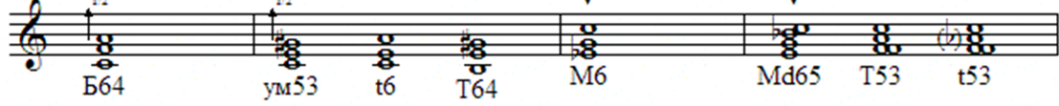

Теперь строим аккорды сверху вниз от ноты До.
М6= б3+ч4 (так он строится снизу вверх), а у нас задание сверху вниз, поэтому мы строим аккорд с последнего интервала. т.е. ч4 от ноты до $↓$ - будет соль+ $↓$б3, будет ми бемоль.
Аккорд Мd65 (Малый мажорный квинтсекстаккорд) это тоже самое что и D65 (строится на VII ступени), его строение $↑$м3+м3+б2 , а нам надо $↓$ поэтому сначала строим от до ↓ б2, потом м3+м3. Получаем звуки: c-b-g-e.
Нижний звук аккорда нота ми – это VII ступень, мы должны разрешить этот аккорд по правилу в Тоническое трезвучие с удвоенным основным тоном. Должно быть два варианта разрешения, т.к. D65 строится и в мажоре и в миноре гармонического вида. Ответ будет - Мd65 - ? разрешился в F dur (Т53) и f moll (t53)

Домашнее задание.
1. Петь и играть на инструменте билет №2

2. Посмотреть два коротких видео. Как понять аккордовую последовательность?
https://www.youtube.com/watch?v=SM0Nfu16FuM (1.34)

https://www.youtube.com/watch?v=SQfjQ1NGudw (1.18)

Это вспомогательные гармонические обороты, они есть в билетах, и будут в
слуховой работе на экзамене. Поиграть и послушать их.
Т53-S64-D65-T53, Т53-Т6- S53- D2-Т6

Фотоотчеты с выполненной домашней работой высылаются Вашему преподавателю на почту (лучше) или WhatsApp.
Ф.И.О. преподавателя | школа, отделение | классы | Адрес электронной почты | Контакт WhatsApp
Еливанова Ольга Владимировна | ДШИ № 7 | слушание музыки – 1,3  сольфеджио -1,  I к, 2,3, III к, 6, IV к | olgaelivanova@mail.ru
Лотфуллина Лилия Рафисовна | СОШ № 4 | слушание музыки – 2, 3  сольфеджио и музыкальная литература – 4, III к, 5, 6, IV к,  7 ,V к | lotfullina66@mail.ru | 89600613853
Храмушина Наталья Николаевна | СОШ № 58 | сольфеджио – 1, 2, 6, 7 |  | 89600825492

